НОМЕР ГЛАВНОГО РЕДАКТОРА

Позняк Ф.В.

МОУ
«Пролетарская средняя общеобразовательная школа №1»

«ШКОЛЬНЫЙ ПУЛЬС»

№4 « 04 » ОКТЯБРЯ 2013 г.

Рубрика ►Из истории ◄

День Учителя был учрежден указом президиума Верховного Совета СССР от 29 сентября 1965 года. С 1994 года Россия отмечает день учителя 5 октября вместе с всемирным днём учителей. Ранее отмечался в первое воскресенье октября.
Всемирный день учителей (на других официальных языках ООН: англ. World Teachers' Day, исп. Día Mundial de los Docentes, фр. Journée mondiale des enseignants ) был учреждён ЮНЕСКО в 1994 году. Отмечается 5 октября. В этот день в 1966 году созванная ЮНЕСКО и Международной организацией труда конференция приняла Рекомендацию «О положении учителей» — первый международный документ, определяющей условия труда учителей. Всемирный день учителей входит в систему всемирных и международных дней ООН.
Этот день призван привлечь внимание к положению учителей в обществе, их роли в образовании и развитии. Свыше 100 государств отмечают Всемирный день учителей, иногда отмечается отдельный национальный День учителя.
Источник wikipedia.org

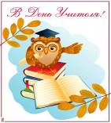Фото http://images.yandex.ru

МОУ
«Пролетарская средняя общеобразовательная школа №1»

«ШКОЛЬНЫЙ ПУЛЬС»
№4 « 04 » ОКТЯБРЯ 2013 г.

Рубрика ►Интервью◄
Фролова Е.И.,  директор школы | «Образование не есть только школьное дело. Школа дает лишь ключи к этому образованию. Внешкольное образование есть вся жизнь! Всю жизнь должен человек себя образовывать. Луначарский А. В.  Самым важным живым примером для ученика является сам учитель. Он — олицетворение обучения, само воплощение принципа воспитания».
Грибова Р.Н.,  заместитель директора по УВР | «Как учитель русского языка и литературы хочу высказаться стихами…  Дорогие наши педагоги!  В этот праздник - День учителей -  Позабудьте все свои тревоги  И на мир смотрите веселей».
Павленко М.Ю.,  заместитель директора по УВР | «От всей души поздравляю весь педагогический коллектив с нашим профессиональным праздником!  Я желаю своим коллегам здоровья, семейного счастья, благополучия,успехов,всех благ ».
Позняк Ф.В.,  Заместитель директора по ВР | «Педагогическое кредо:  "Чтобы иметь право учить, надо постоянно учиться самому.  УЛЫБАЙТЕСЬ ЖИЗНИ, ЧТОБЫ ОНА УЛЫБАЛАСЬ ВАМ!".



МОУ
«Пролетарская средняя общеобразовательная школа №1»

«ШКОЛЬНЫЙ ПУЛЬС»
№4 « 04 » ОКТЯБРЯ 2013г.

Рубрика ►Посмеемся вместе◄

А помните школу? Пока звучала фраза учителя: "Итак, к доске пойдёт...", кто-то получал микроинфаркт, кто-то успевал помолиться, а кое-кто умудрялся выучить половину домашнего задания.

Супермаркет к 1 сентября предлагает "Набор отличника": ранец, пенал, дневник.
Ремень - в подарок.

Мама провожает ребенка в школу:
- Мобильный взял?
- Взял.
- Навигатор взял?
- Взял.
- Планшет взял?
- Взял.
- Господи, как вас стали нагружать в первом классе.



МОУ
«Пролетарская средняя общеобразовательная школа №1»

«ШКОЛЬНЫЙ ПУЛЬС»
№4 « 04 » ОКТЯБРЯ 2013г.

Рубрика ►фотофакты◄
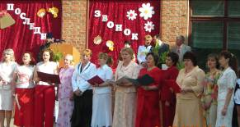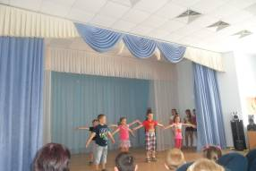

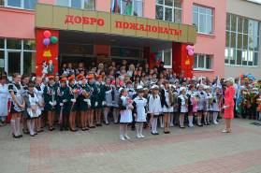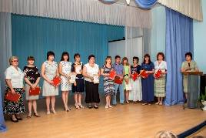

На снимке: Педагоги и обучающиеся школы
Фото Позняк Ф.В.

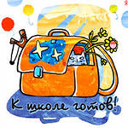

МОУ
«Пролетарская средняя общеобразовательная школа №1»

«ШКОЛЬНЫЙ ПУЛЬС»
№4 « 04 » ОКТЯБРЯ 2013г.

Рубрика ►Загадки◄
На ноге стоит одной,
Крутит-вертит головой.
Нам показывает страны,
Реки, горы, океаны.
Стоит дом,
Кто в него войдет,
Тот ум приобретет.

Новый дом несу в руке,
Дверца дома на замке.
Тут жильцы бумажные,
Все ужасно важные.
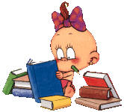

Кулик – не велик,
Целой сотне велит:
То сядь да учись,
То встань, разойдись.



